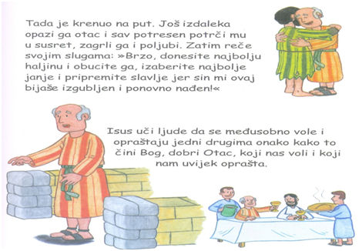

**BOG DOBRI OTAC – OČE NAŠ**

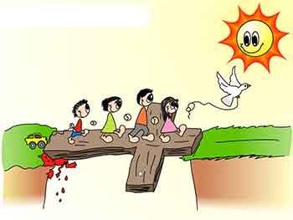

**VOLI**

BOG JE NAŠ DOBRI OTAC…

NAUČI MOLITVU OČE NAŠ…